КАК ПРАВИЛЬНО ПОЛЬЗОВАТЬСЯ

ПЕРВИЧНЫМИ СРЕДСТВАМИ ПОЖАРОТУШЕНИЯ
Каждый работник предприятия, организации, учреждения обязан:
- выполнять правила и инструкции по эксплуатации оборудования, охране труда, пожарной безопасности;
- уметь пользоваться первичными средствами тушения пожара, знать их назначение и принцип работы.

1.Пенные огнетушители предназначены для тушения различных веществ и материалов, за исключением электроустановок, находящихся под напряжением.
Для приведения в действие химически-пенного огнетушителя ОХП-10 (Рис. 1), необходимо иглой (5) прочистить спрыск (3), повернуть вверх на 180° до отказа рукоятку (2), перевернуть огнетушитель крышкой (6) вниз и направить
струю пены на очаг горения.

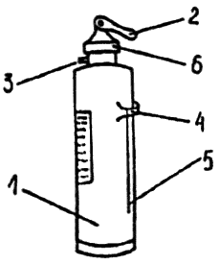
Огнетушитель химически-пенный ОХП-10
1 - корпус огнетушителя;
2 - рукоятка для приведения огнетушителя в действие;
3 - спрыск для выхода пены;
4 - ручка для переноса огнетушителя;
5 - игла для прочистки спрыска;
6 - крышка огнетушителя.

Рис. 1

2. Углекислотные огнетушители предназначены для тушения загораний различных веществ, за исключением тех, горение которых происходит без доступа воздуха, а также электроустановок, находящихся под напряжением до 380 В.
Для приведения в действие углекислотных огнетушителей ОУ-2, ОУ-5, ОУ-8 (Рис. 2) необходимо раструб (4) направить на горящий предмет, повернуть маховичок (3) вентиля (2) влево до отказа. Переворачивать огнетушитель не требуется; держать, по возможности, вертикально.
Во избежание обмораживания нельзя касаться металлической части раструба оголенными частями тела.
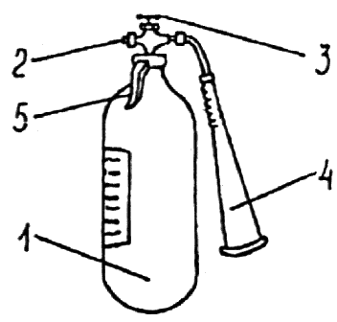
Огнетушитель углекислотный ОУ-2
1 - корпус огнетушителя;
2 - запорный вентиль;
3 - маховичок для приведения огнетушителя в действие;
4 - раструб-снегообразователь;
5 - рукоятка для переноса огнетушителя.
Рис. 2

3. Внутренние пожарные краны предназначены для тушения водой твердых сгораемых материалов и горючих жидкостей и для охлаждения ближайших резервуаров.
Внутренний пожарный кран вводится в работу двумя работниками. Один прокладывает рукав и держит наготове пожарный ствол для подачи воды в очаг горения, второй проверяет подсоединение пожарного рукава к штуцеру внутреннего крана и открывает вентиль для поступления воды в пожарный рукав.

4. Порошковые огнетушители предназначены для тушения нефтепродуктов, электроустановок, находящихся под напряжением до 1000 В, ценных материалов и загораний на автомобильном транспорте.
Для приведения в действие порошкового огнетушителя ОП-10 (Рис. 3) необходимо нажать на пусковой рычаг (3) и направить струю порошка на очаг горения через выкидную насадку (4).

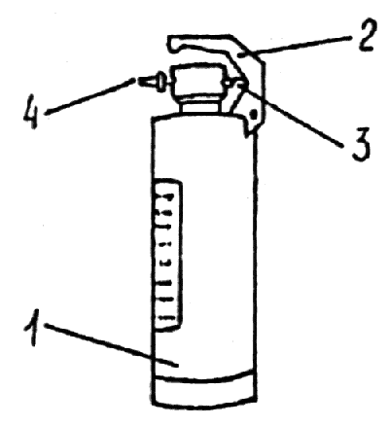
Огнетушитель порошковый ОП-10
1 - корпус огнетушителя;
2 - рукоятка для переноса огнетушителя;
3 - пусковой рычаг для приведения огнетушителя в действие;
4 - выкидная насадка для выхода порошка.

Рис. 3

5.Асбестовое полотно, войлок ( кошма)
Используется для тушения небольших очагов горения любых веществ. Очаг горения накрывается асбестовым или войлочным полотном с целью прекращения к нему доступа воздуха.

6.Песок
Применяется для механического сбивания пламени и изоляции горящего или тлеющего материала от окружающего воздуха.
Подается песок в очаг пожара лопатой или совком.

Умение своевременно и грамотно пользоваться данными средствами позволит локализовать источник возгорания и избежать потерь человеческого фактора и материальных средств.

